PROYECTO RF LINK

El diseño se ha dividido en 2 etapas:

1. Etapa de “sensado” y transmision.
2. Etapa de recepcion y “muestrEO???”

1ER ETAPA

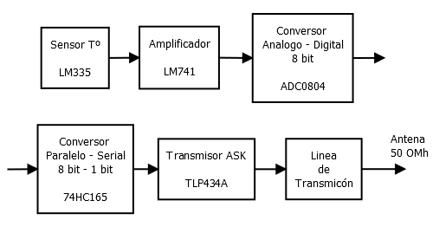

Figura 1. Etapa de “Sensado” y Transmision

SENSOR DE TEMPERATURA (LM335):

Como se observa en la figura 1 La primera etapa empieza con la obtención de los datos de temperatura, esta se hará por medio del **sensor de temperatura LM335**, según la hoja de datos dicho sensor trabaja para valores de temperatura comprendidos entre -40 ºC y 100 ºC estableciendo una diferencia de potencial entre sus terminales de 10 mV por cada ºC.

Según dicha información a la salida del sensor se tendrá un voltaje minimo de 0 V para -40 ºC y 1.4 V para 100 ºC. Sin embargo el conversor ADC funciona para señales de entrada comprendidas entre 0 y 5V por tal motivo se propone una etapa de amplificación de la señal sensada.

AMPLIFICADOR DE VOLTAJE (LM741):

Al amplificador de voltaje es un amplificador operacional que contara con una relación de resistencia de 3.5 para amplificar la señal de entrada (0 V – 1.4 V) a una señal de salida (0 V – 5 V). Esto con el fin de obtener una mayor definición a la hora de convertir la señal de análoga a digital.

CONVERSOR ANALOGO DIGITAL (ADC 0804):

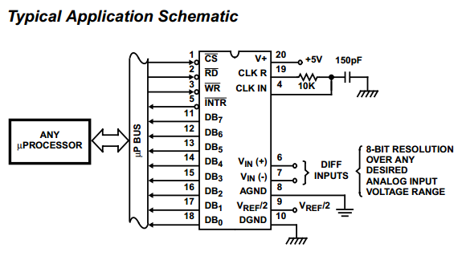

El ADC 0804 puede ser alimentado con 5 voltios, esto garantizara un muestreo óptimo para una señal de entrada análoga comprendida entre 0 y 5 Voltios, cuenta con una salida de 8 bits lo cual da lugar a una *definición* de 256 posibles valores, por lo cual con dicha polarización será capaz de detectar cambios a la entrada hasta de 20mV.

Cuenta con una Tasa d conversión de fCLK = 640kHz

CONVERSOR PARALELO SERIAL (74HC175):

Por medio de este conversor la señal obtenida del ADC 8004 de 8 bits es convertida a una señal serial de 1 solo bit que contiene toda la información de los 8 bits del ADC.

TRANSMISOR ASK (TLP 434A):

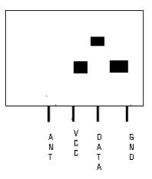

LINEA DE TRANSMISION (50 OHM):

ETAPA 2. RECEPCION Y ..

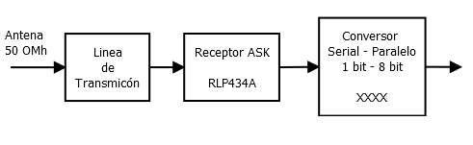

Figura 2. Etapa de Recepcion y “muestra??”

ANTENA:

LINEA DE TRANSMISION:

RECEPTOR (RLP 343A):

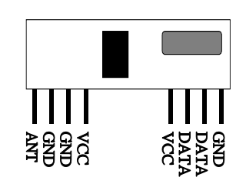

CONVERSOR SERIAL – PARALELO (74HC595):





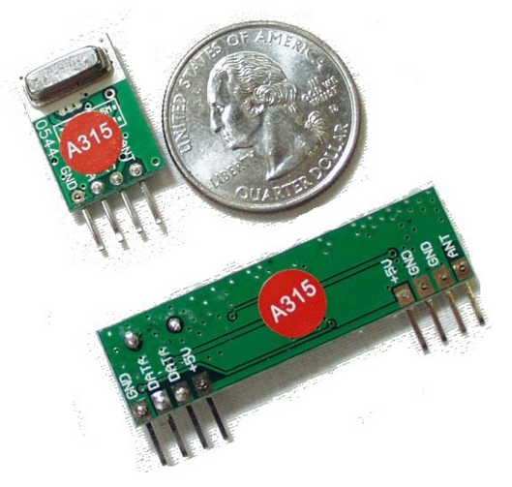

Applications

Car security system

Remote keyless entry

Garage door controller

Home security

Wireless mouse

Automation system

receptor

<http://www.microelectronicos.com/datasheets/MO-RX3400.pdf>

transmisor

<http://www.microelectronicos.com/datasheets/MO-SAWR.pdf>

Tienda

<http://www.microelectronicos.com/shopcustcontact.asp>